В Центральной библиотеке прошел патриотический час «С любовью и верой в Россию», посвященный Дню России. На мероприятие были приглашены дети из пришкольных лагерей Лицея и школ №2 и 6. Ребята познакомились с увлекательной книгой «Сто чудес России», узнали о рукотворных и нерукотворных чудесах нашей страны. Путешествие по книге началось с Дальнего Востока и закончилось столицей нашей Родины – Москвой. Библиотекарь обратила внимание ребят на один из древнейших городов России – Суздаль, где находится Музей деревянного зодчества с деревенской архитектурой и бытом русских крестьян прошлых веков. Ребята познакомились с одним из самых высоких вулканов в мире - «Ключевской сопкой» на Камчатке, с крупнейшим озером – Байкал, с комплексом «Самаровский останец. Археопарк» в Сибири, национальным парком «Таганай» - на Урале.
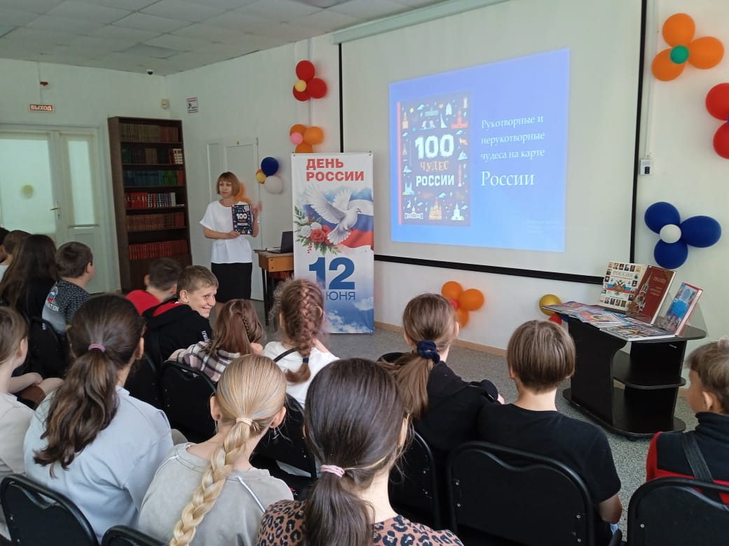

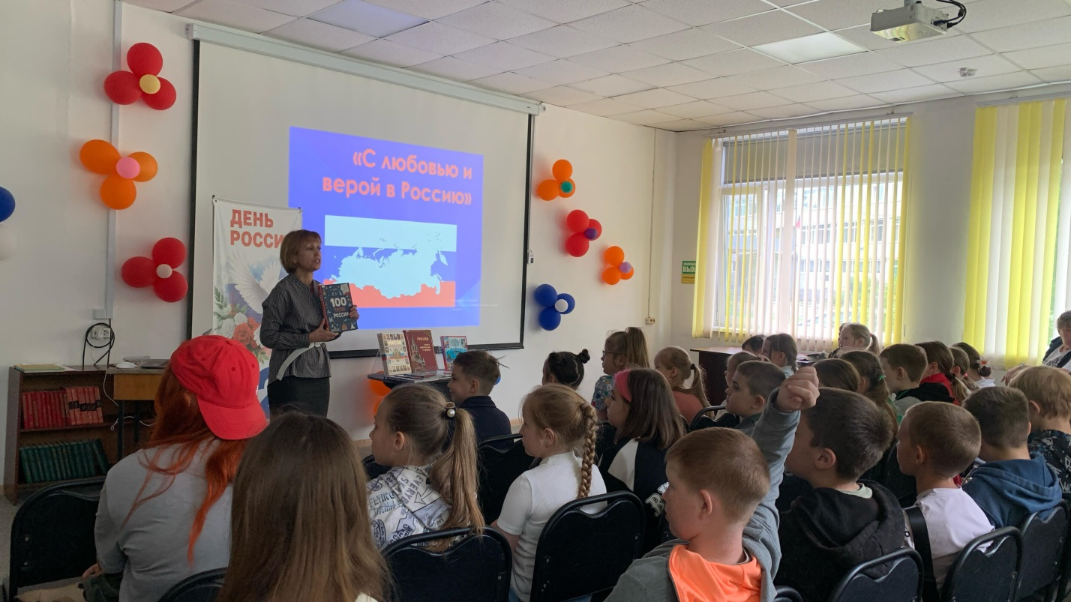

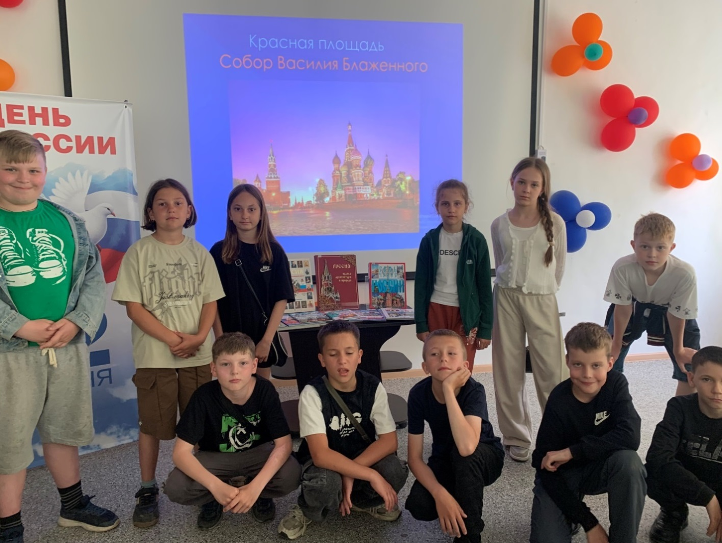

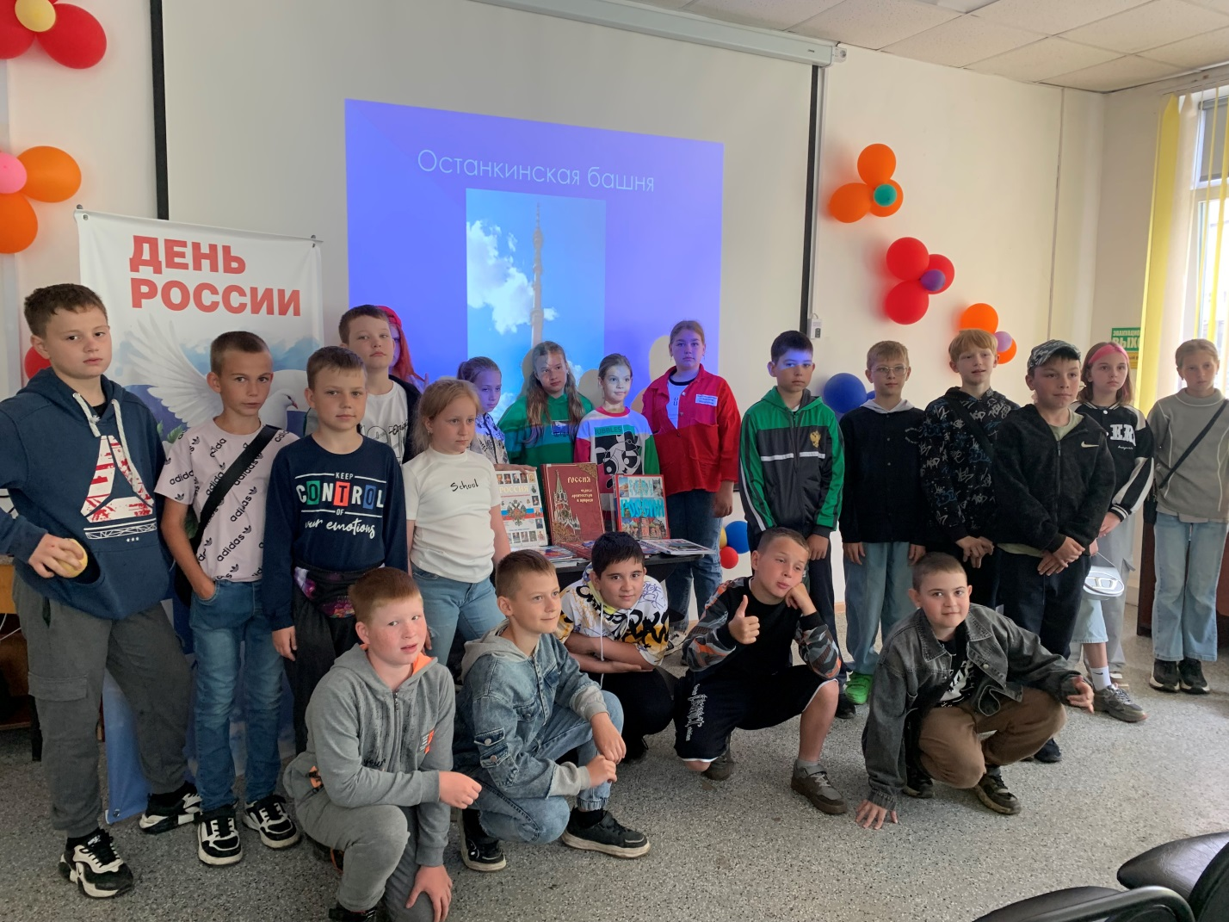

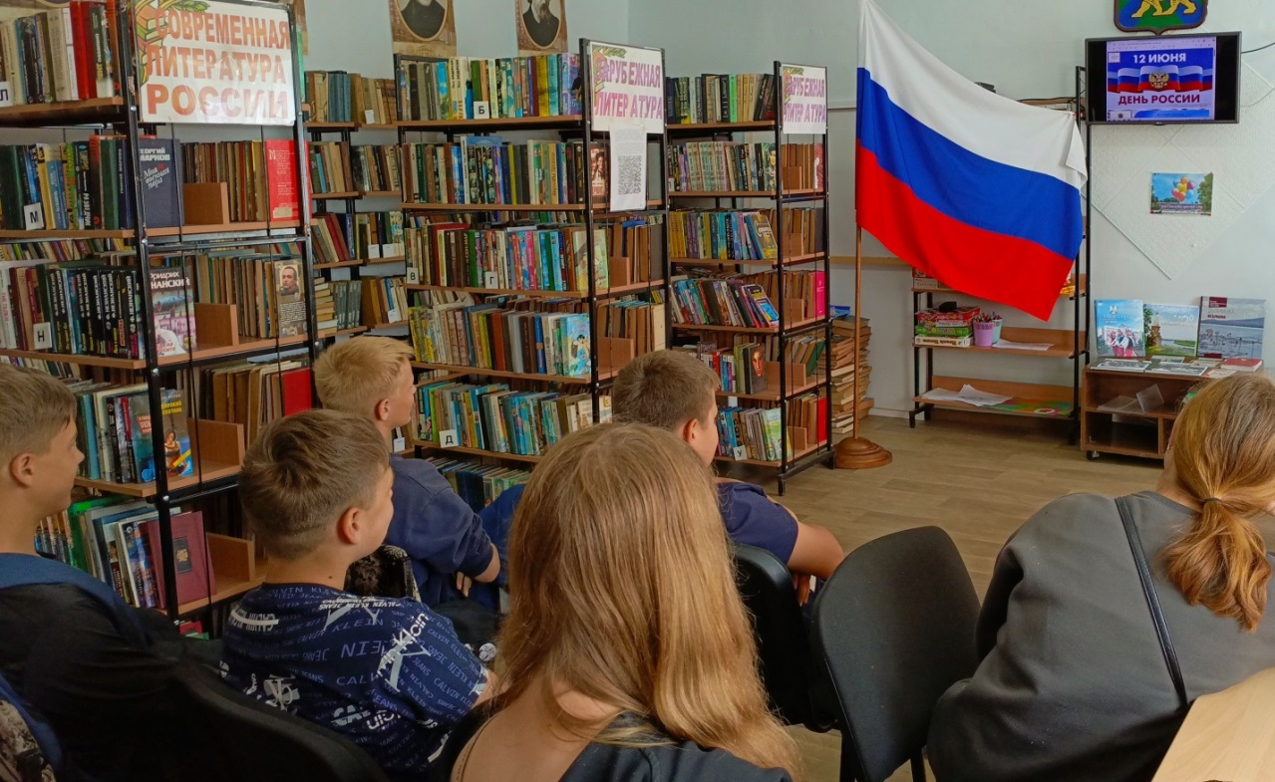
11 июня, в преддверии празднования Дня России, в библиотеке-филиале №2 прошёл час патриотизма «Страна, что названа Великой». Для ребят детского досугового клуба «Вместе» была продемонстрирована презентация, в которой рассказывалось о символах РФ, о истории и традициях праздника, интересных фактах. Также дети с удовольствием отвечали на вопросы викторины и отгадывали загадки.

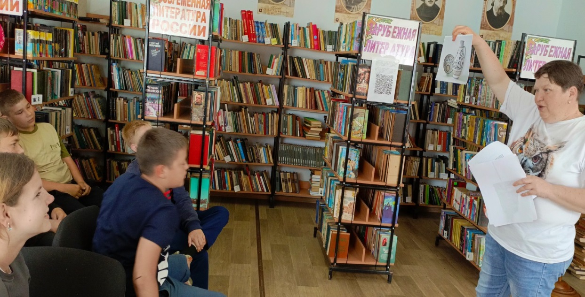

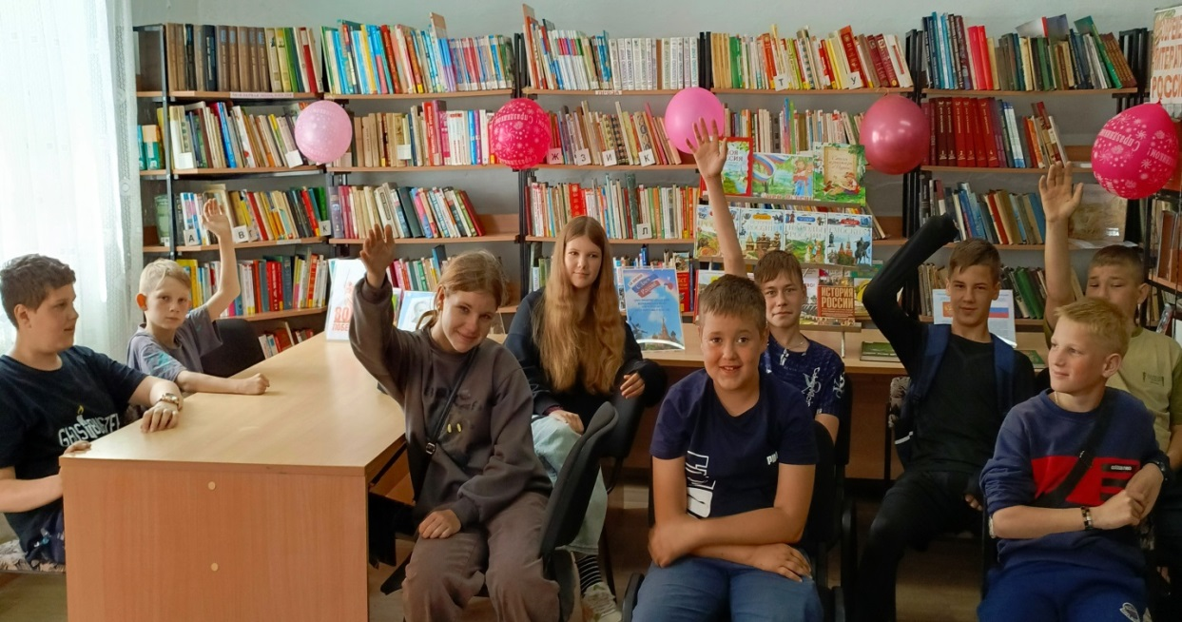

В преддверии Дня России в библиотеке-филиале №3 села Грушевое прошел патриотический час «Росси - священная наша держава». В начале библиотекарь рассказала об истории праздника, о государственных символах Российской Федерации - флаге, гербе и гимне. Ребята с удовольствием приняли участие в в познавательной викторине, в ходе которой продемонстрировали свои знания о нашей стране. В завершении прошло знакомство с свыставкой «Дни воинской славы России», где была представлена информация об исторических, военных событиях и побед русских воинов нашей страны.

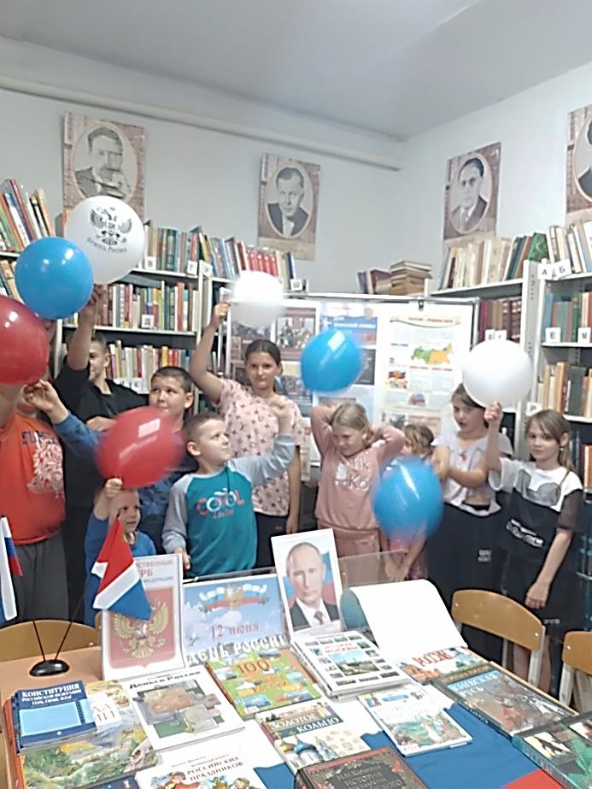

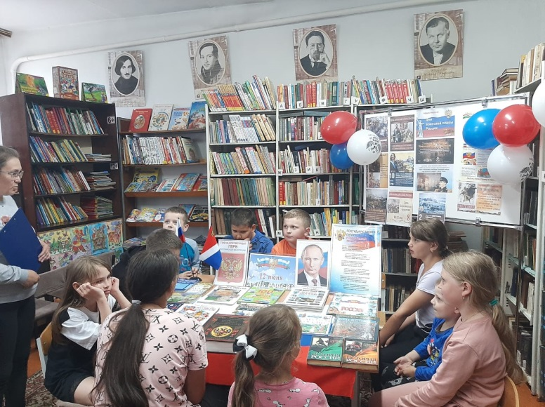

11 июня, в рамках празднования Дня России, в библиотеке-филиале №6 состоялся патриотический час «Моя Родина - Россия». Вместе с ребятами, посещающими пришкольный лагерь школы №3, вспомнили об истории праздника, значении флага, герба и гимна – официальных символов Российской Федерации. С удовольствием школьники приняли участие в интерактивной викторине о неофициальных символах, по которым Россию узнают во всем мире: берёзе, матрёшке, балалайке, вспомнили пословицы и поговорки, разгадывали загадки. Участники мероприятия получили не только новые знания, но и массу положительных эмоций.
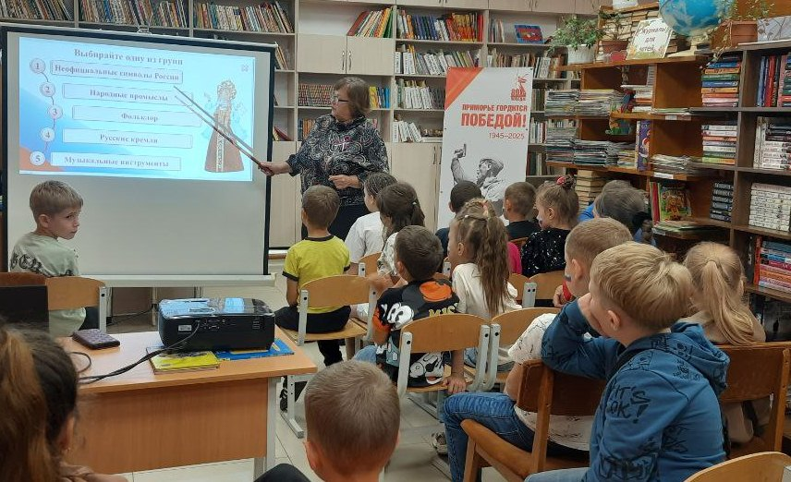

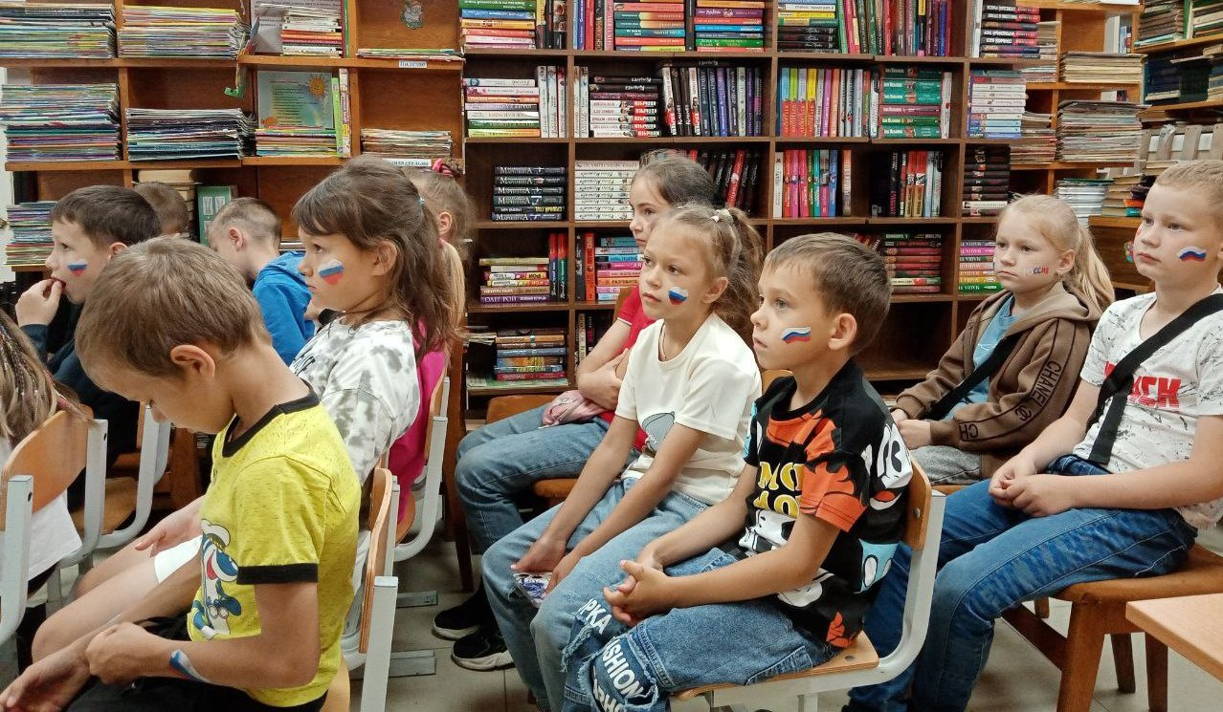

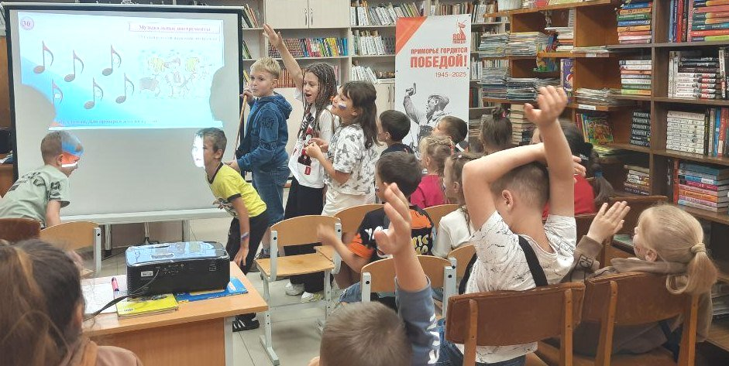
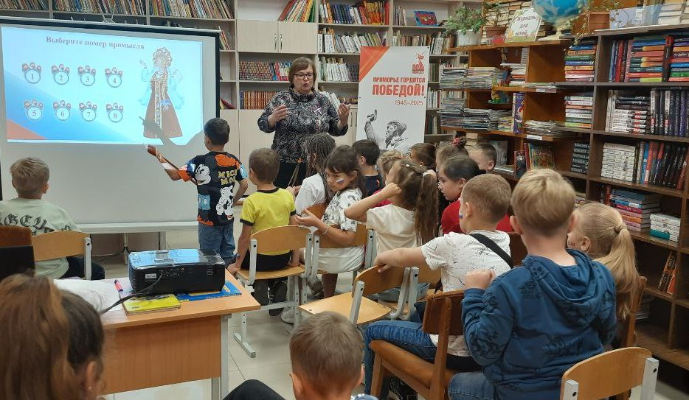
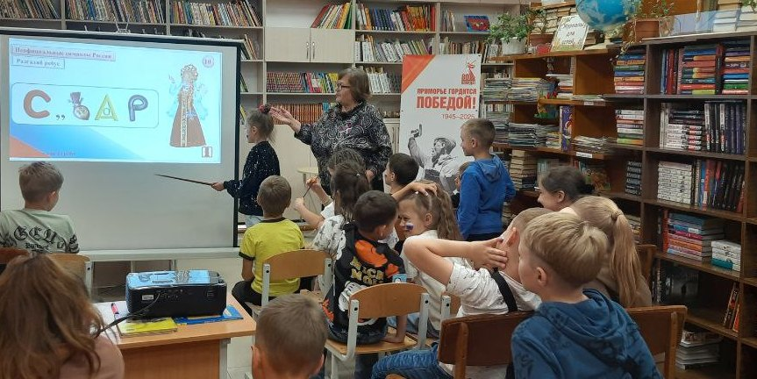

12 июня в городском парке расположилась уже традиционная библиотечная аллея «Родному городу посвящается». Огромный интерес у жителей и гостей города вызвала книжная выставка «Истории незабываемые даты», на которой была расположена литература, посвященная истории Дальнереченска. Не оставили равнодушными дальнереченцев и ретро фотоснимки города. Прохожие с интересом слушали рассказ библиотекаря и рассматривали фотографии.
Дети приняли активное участие в мастер-классе «Мы часть России» и с интересом отвечали на вопросы викторины, посвященной родным местам. Большой популярностью пользовалась акция «Книги в добрые руки». Каждый посетитель библиотечной аллеи получил в подарок буклет с интересной информацией о своем любимом городе.
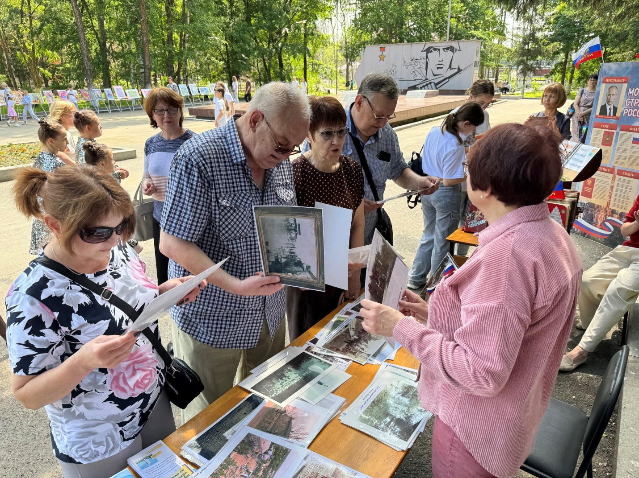

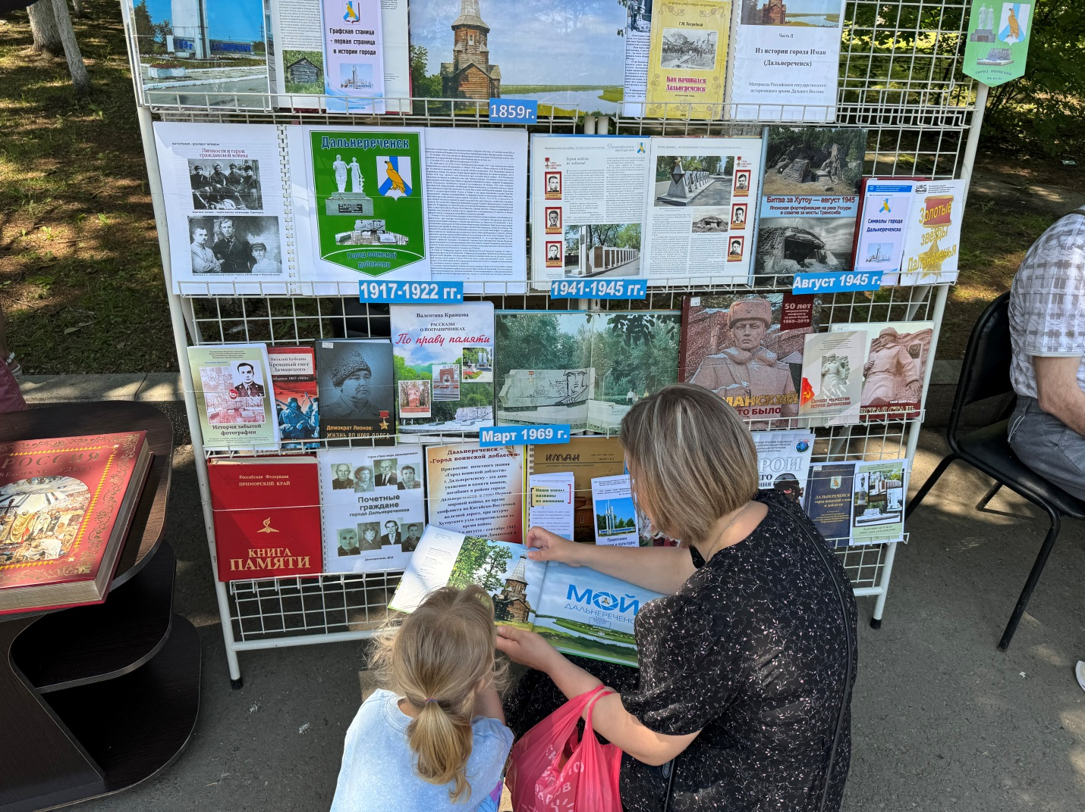

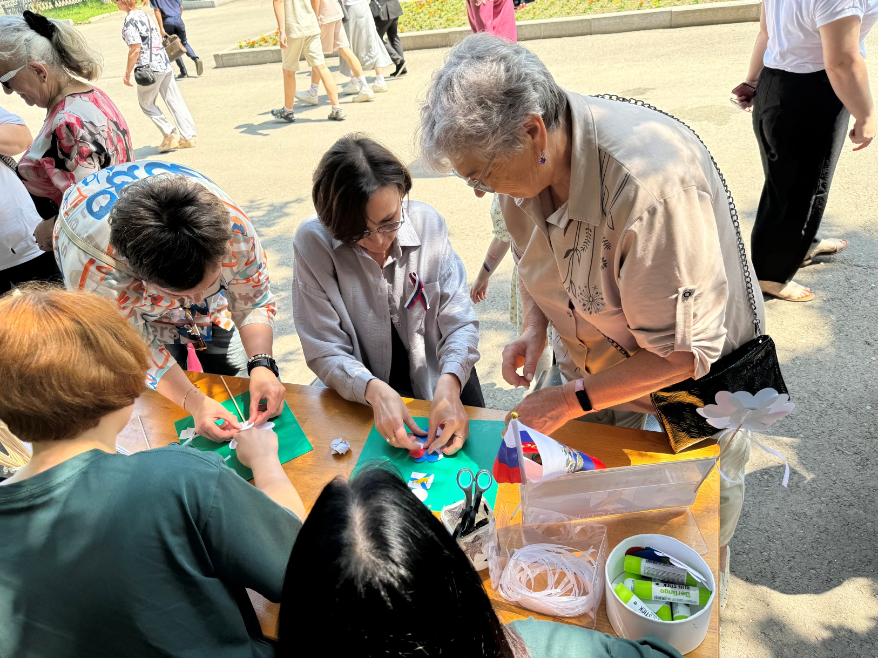

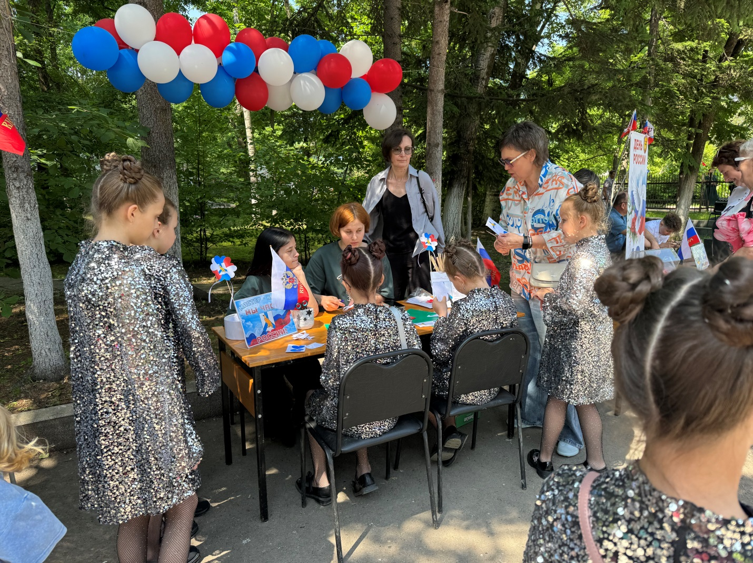

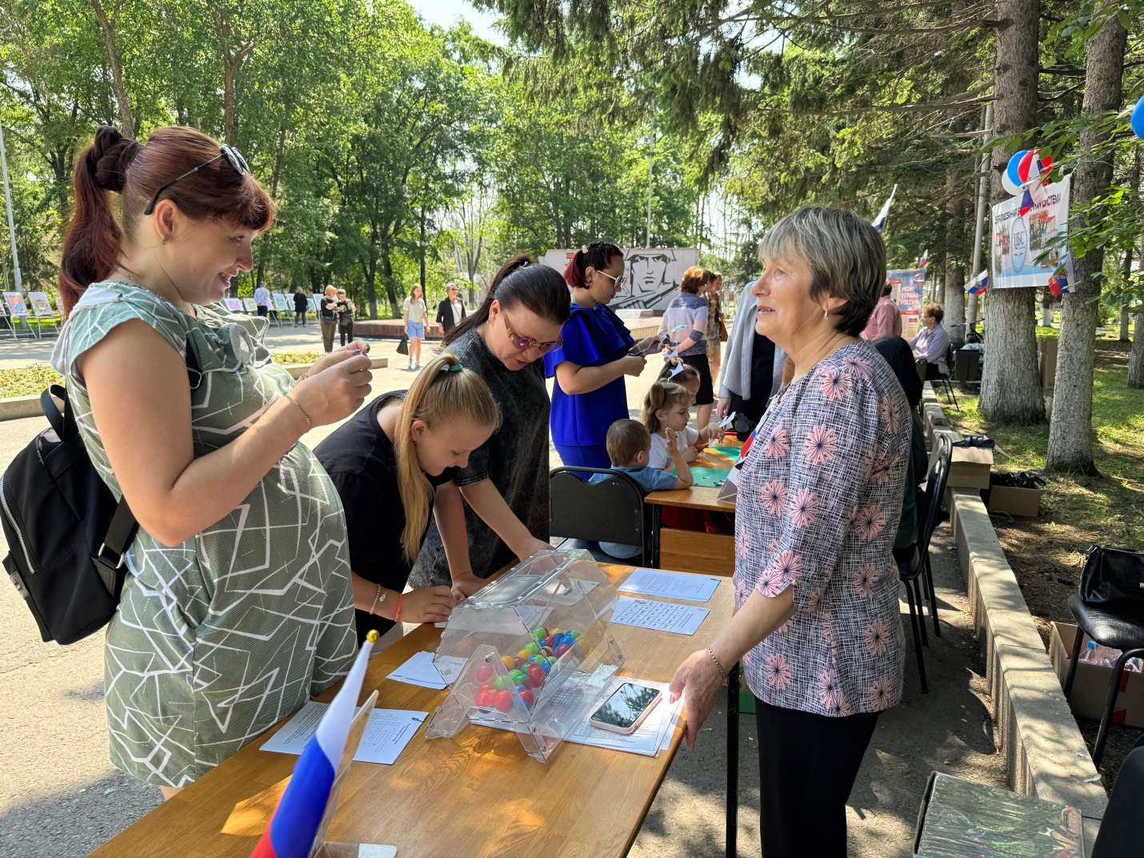

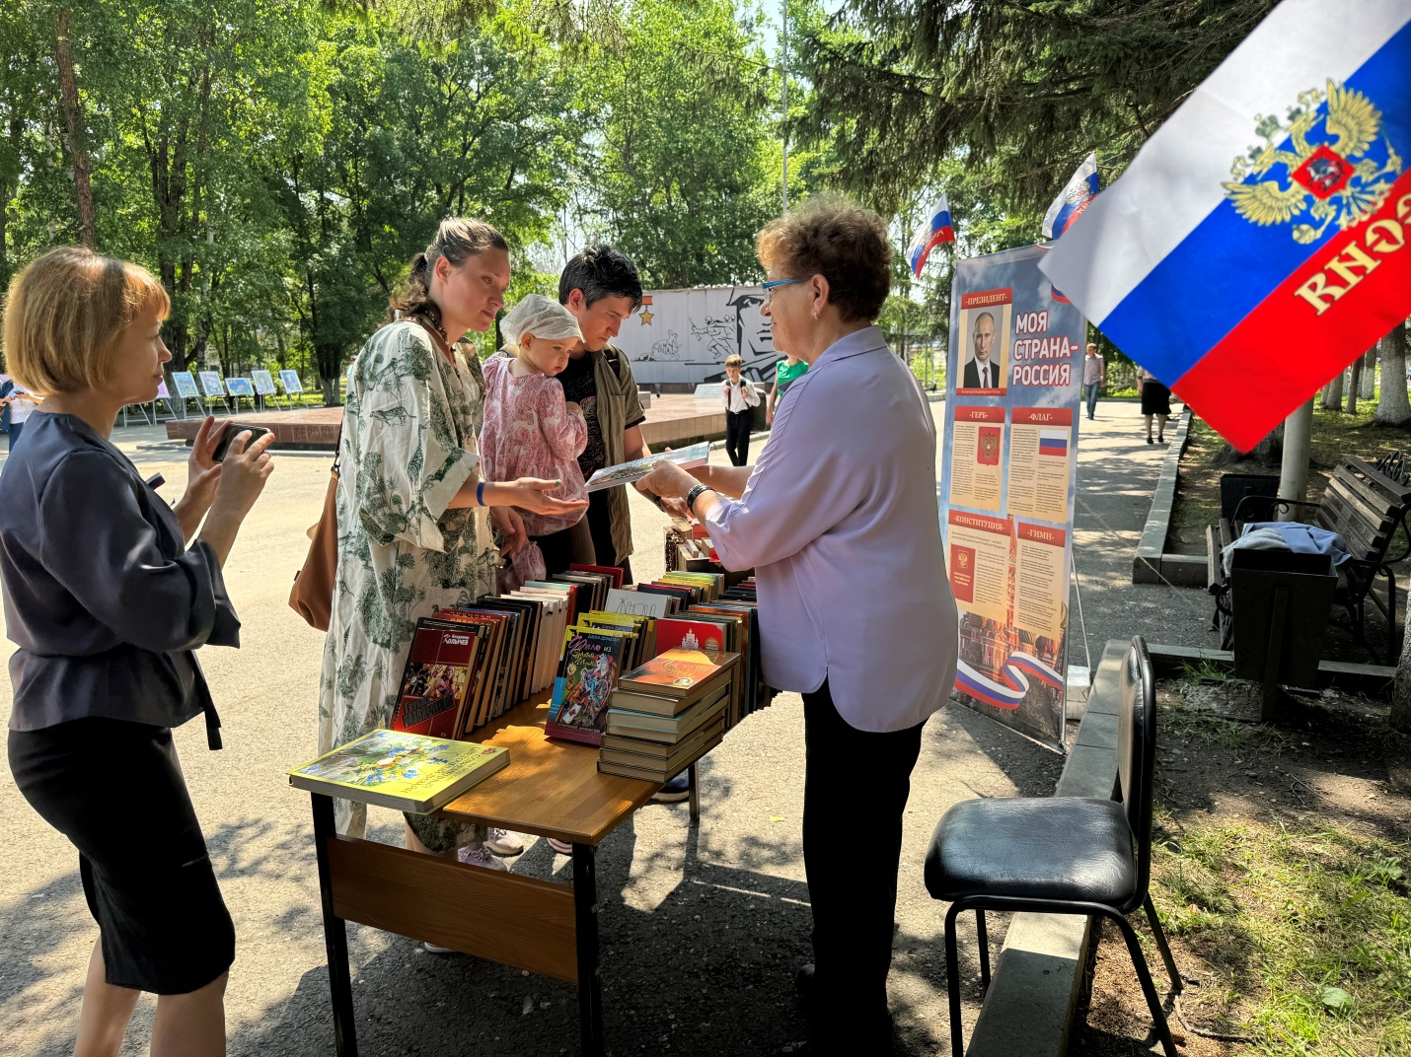
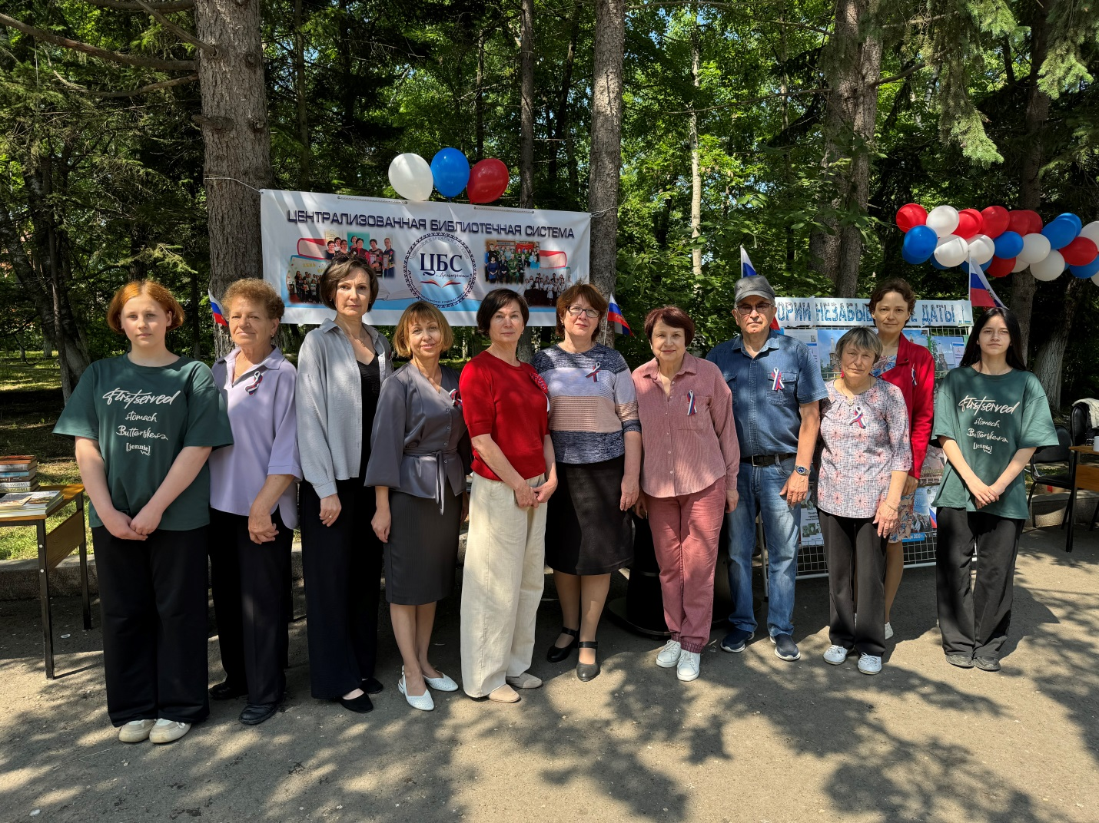

День России и День города Дальнереченска снова собрал в городском парке талантливых дальнереченцев на музыкально-поэтической площадке «О моей России я читаю и пою!». Стихотворения о нашей великой стране и любимом городе прозвучали от волонтеров библиотеки Головатюк Ростислава, Паршутиной Дарьи, Левенец Полины и Плотниковой Лиоры.
Отдельные слова благодарности хотелось бы выразить активным читателям библиотеки, подарившим стихи и песни жителям города в этот день. Библиотека благодарит Евгению Алексеевну Назарко, Давыдову Амалию, Ярославцева Алексея, Качан Тимофея, Борисовскую Анастасию, Екатерину Белую и Мелконян Элен. Своими способностями блеснули ученики и преподаватели Детской школы искусств Манукян Наири, Кузьменков Лев, Дыняк Олег и Дмитрий Васильевич Артюхов.
Площадка завершилась исполнением авторских песен Гопанюка Ивана, Гончаренко Дмитрия и Сергея Гусева. А это еще раз доказывает, что Дальнереченск славится не только своей историей и природой, но, и талантливыми людьми!
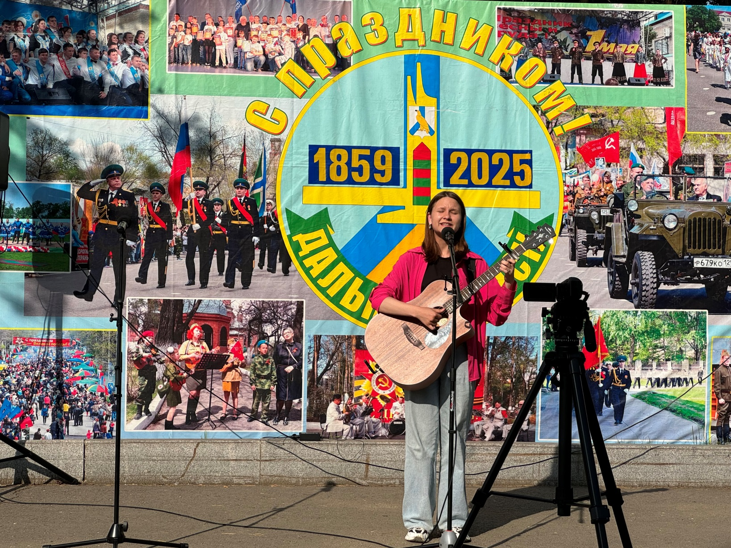
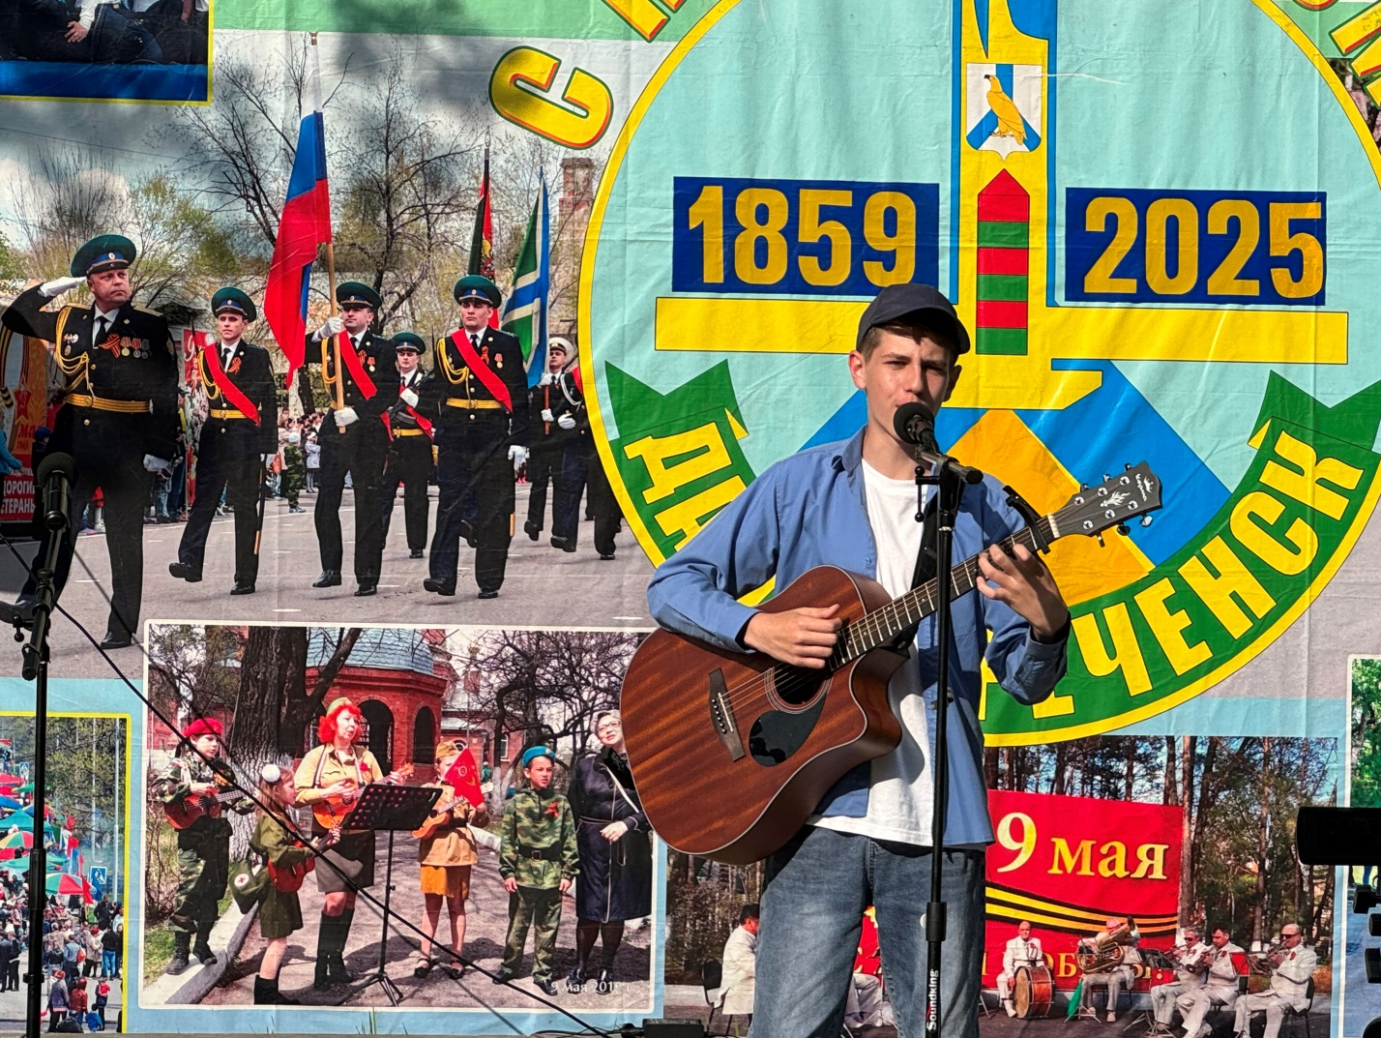

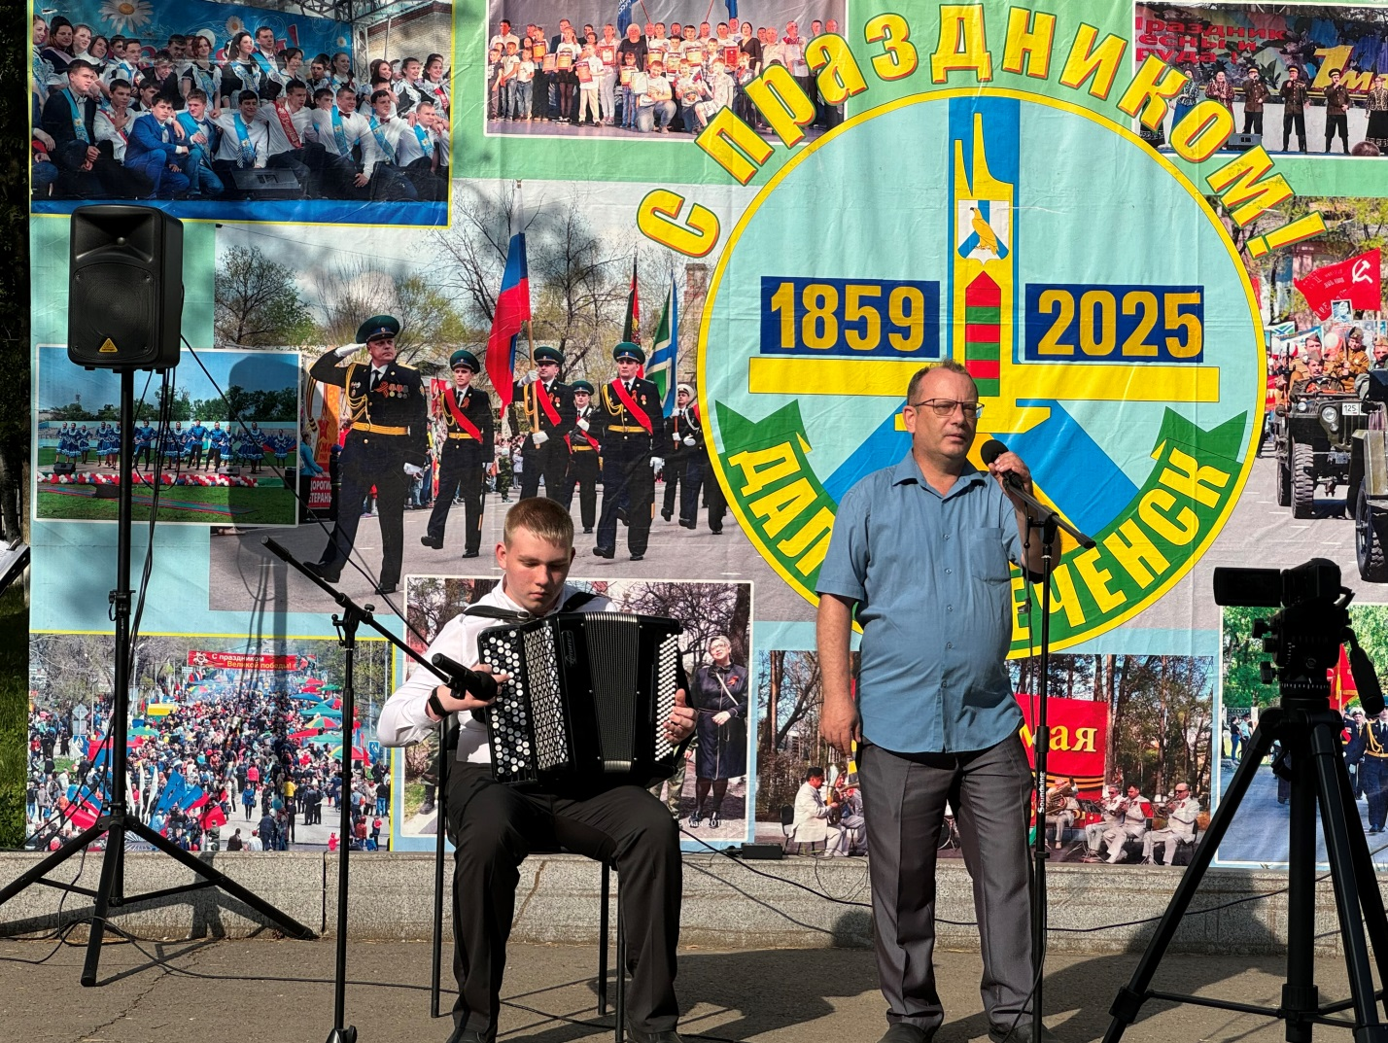

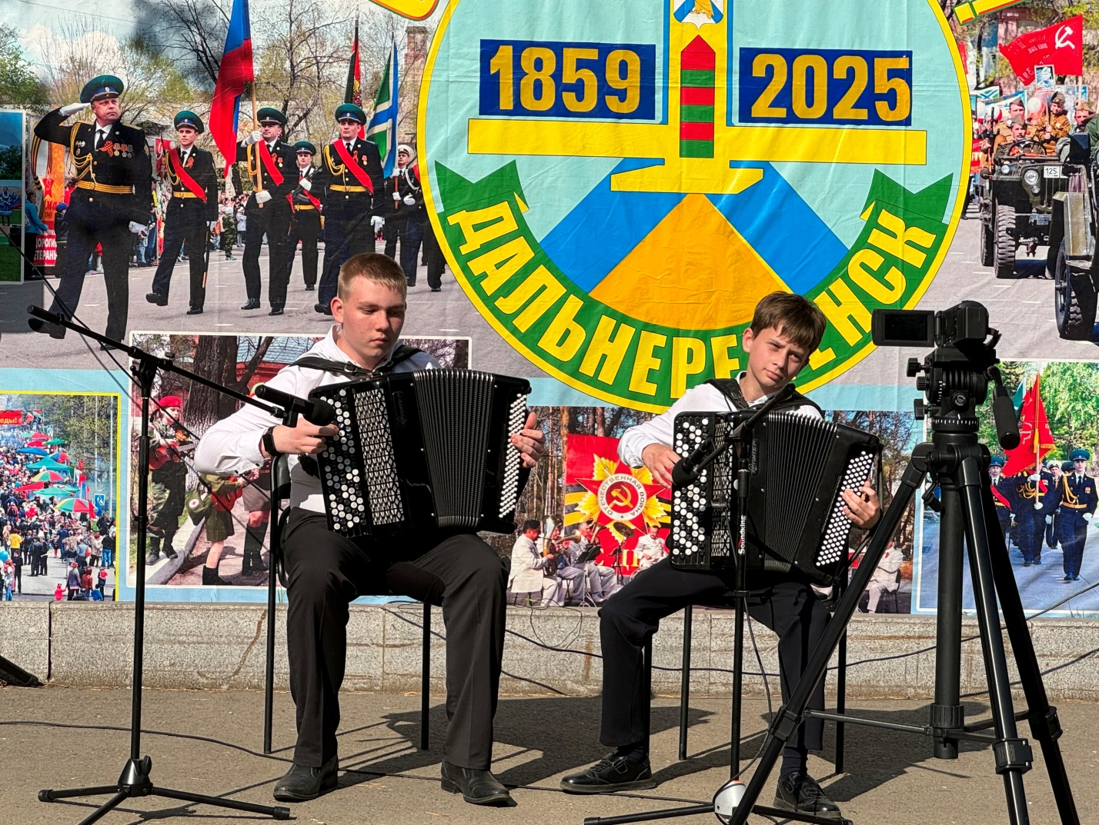

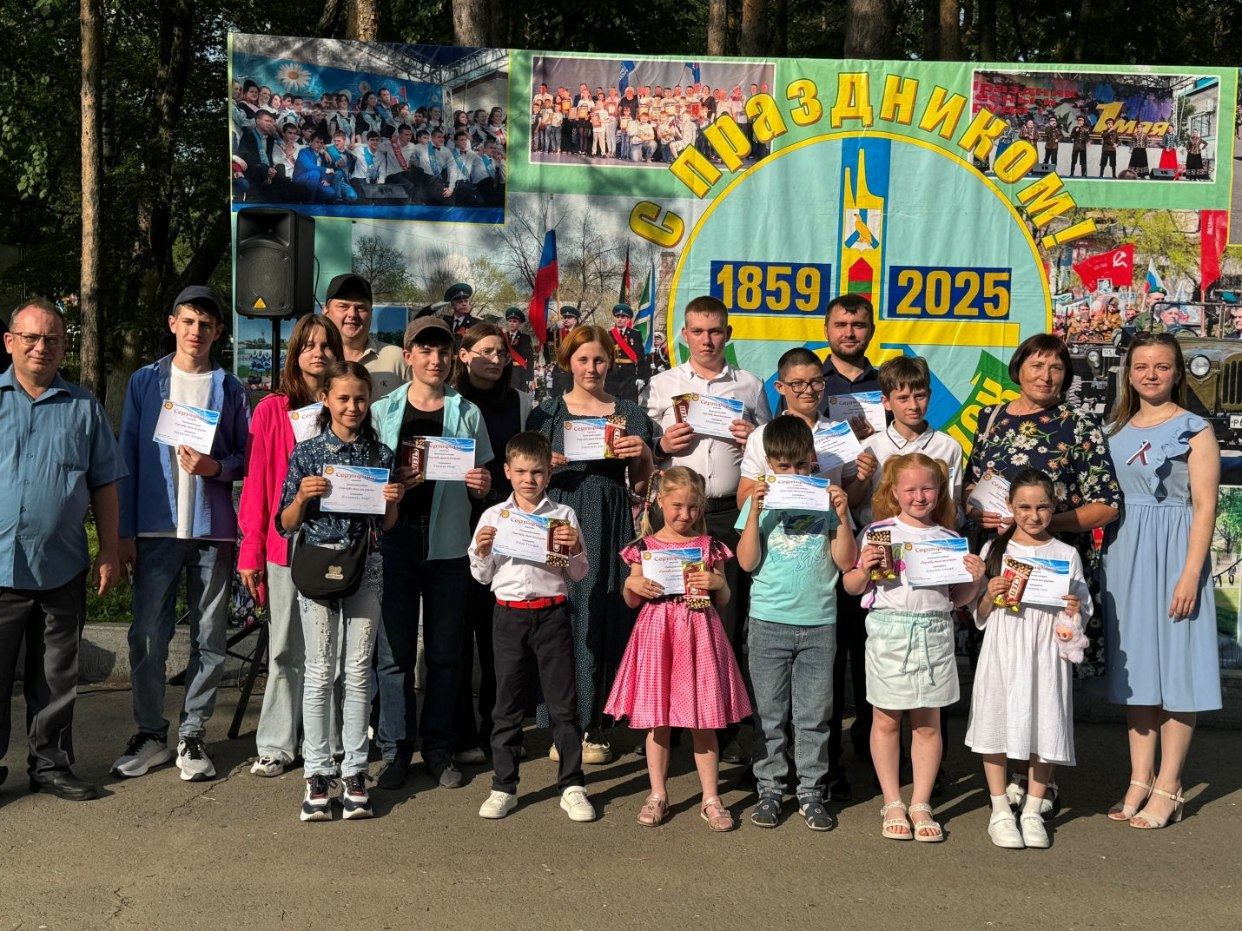
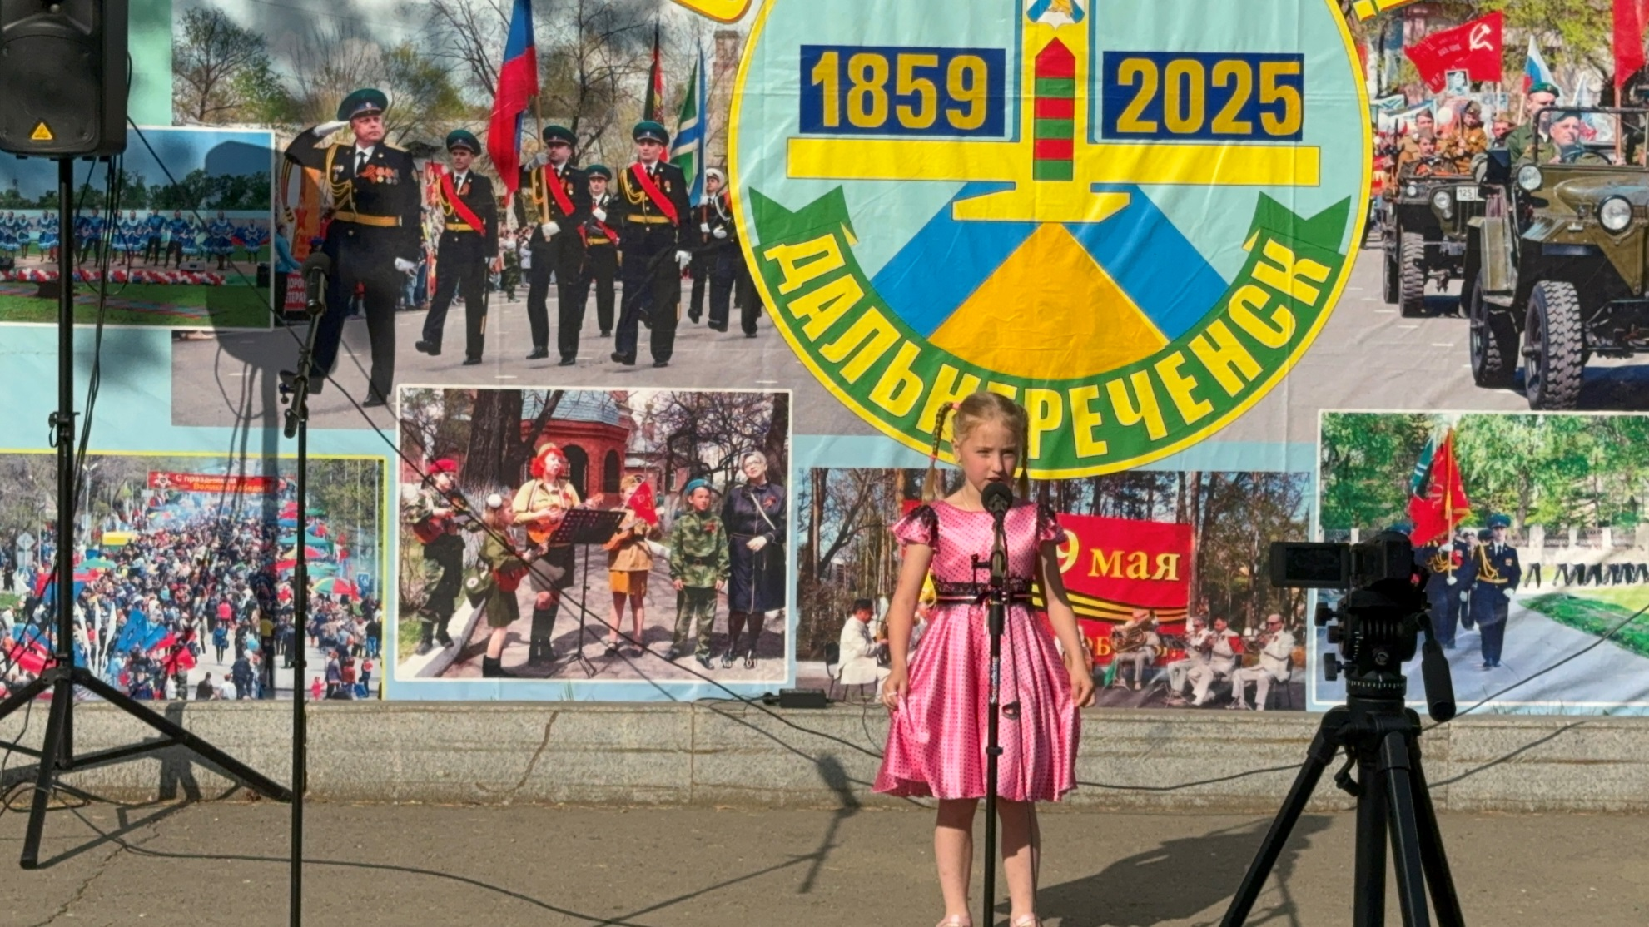
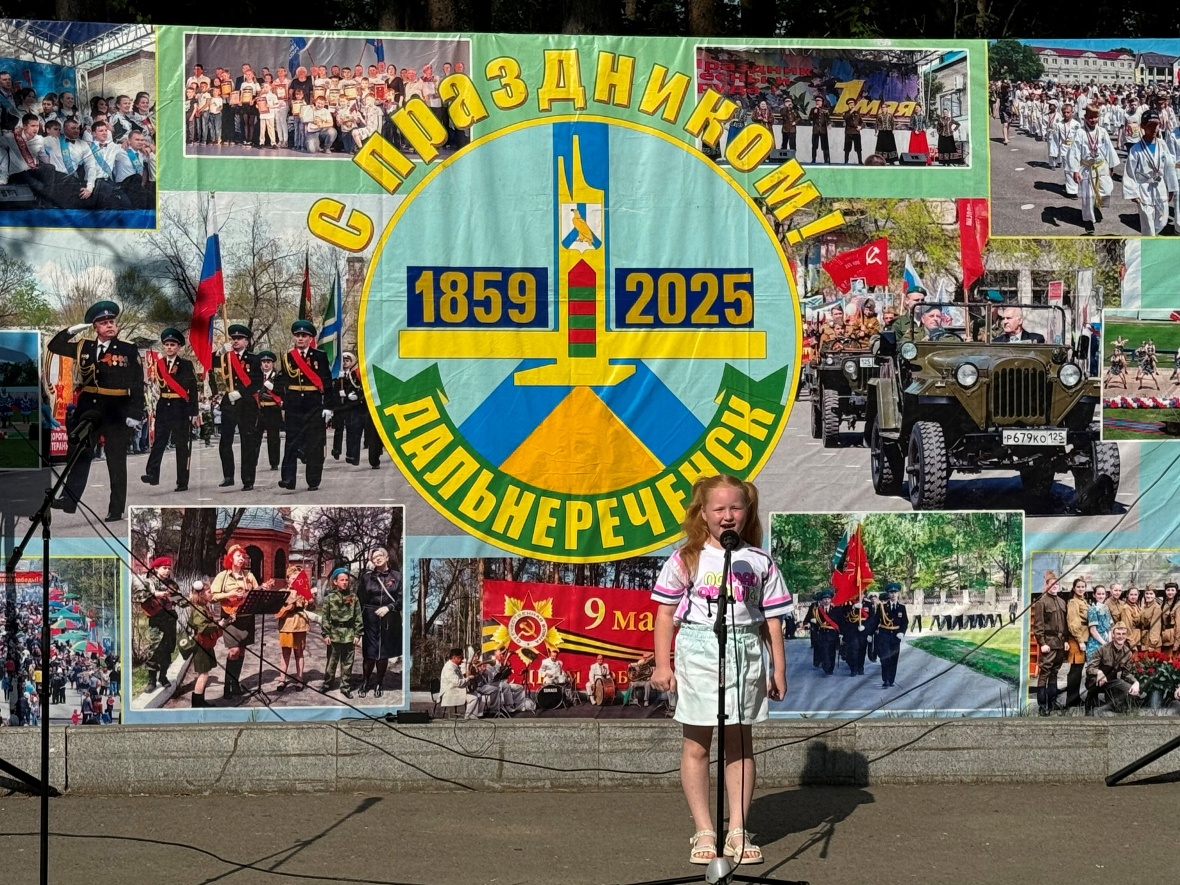

В рамках краеведческой программы «Край, в котором я живу», в библиотеке-филиале №6 для подростков микрорайона ЛДК прошла интеллектуальная игра «Где эта улица, где этот дом», посвященная 166-летию города Дальнереченска. Отвечая на вопросы викторины, участники мероприятия совершили экскурс в историю города, вспомнили известных людей, которые жили здесь, узнали, почему улицы нашего города называются именно так. Ребята показали хорошие знания истории нашего города, ответив на все вопросы викторины.
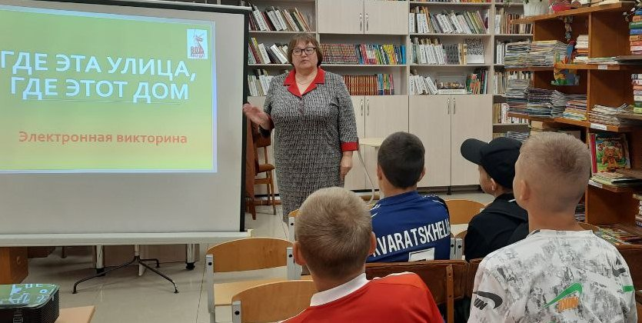

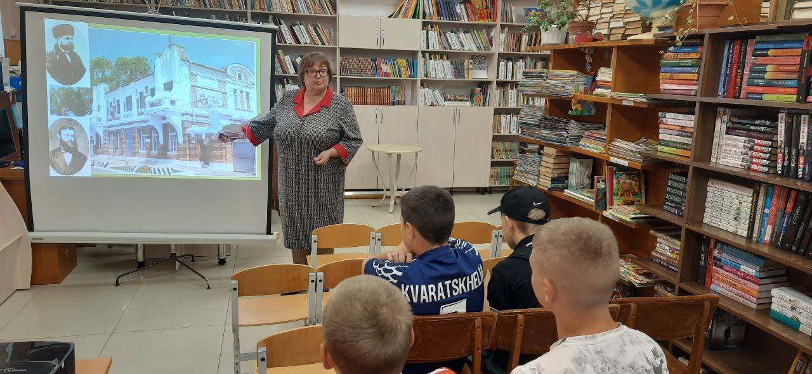

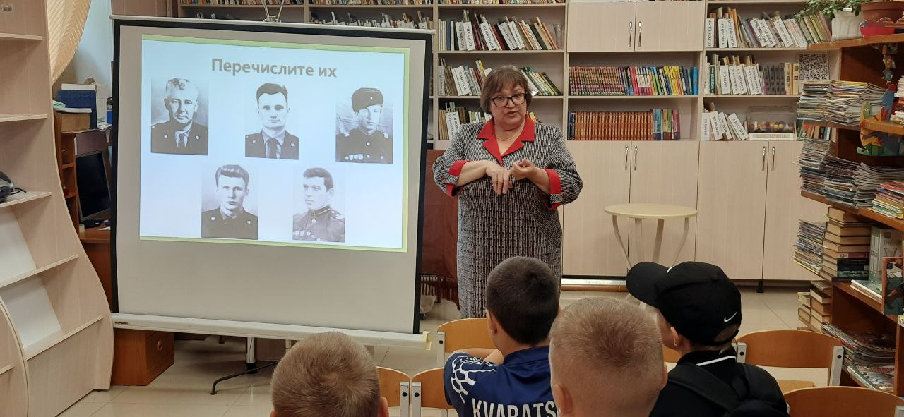

11 июня библиотека-филиал №7 провела викторину «Родина моя -Россия» для ребят, посещающих пришкольный оздоровительный лагерь «Луч». Ребята познакомились с официальными и не официальными символами нашей страны, уверенно отвечали на вопросы викторины.
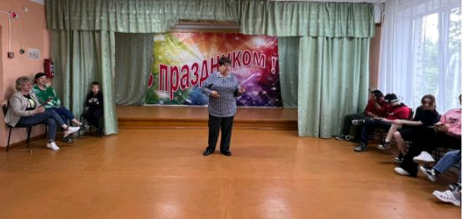

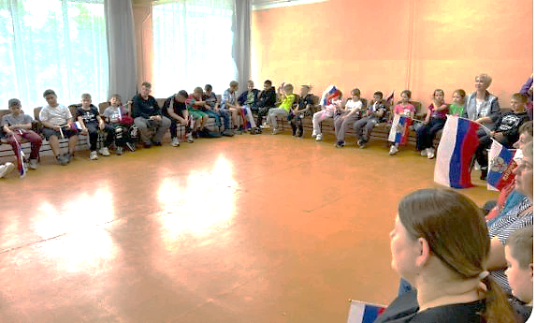

10 июня библиотека–филиал №7 пригласила своих постоянных читателей старшего поколения на час поэзии «Родина моя, нет тебя прекрасней», посвященный Дню России. Большое внимание было уделено на красоте русской природы в поэзии, живописи. Звучали стихотворения И. Никитина, Н. Рубцова, С. Есенина и других поэтов. Вспоминали народные приметы, пословицы о России.
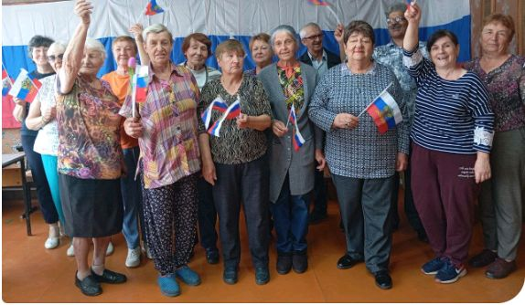

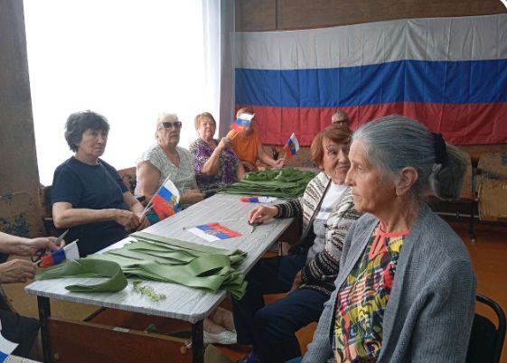
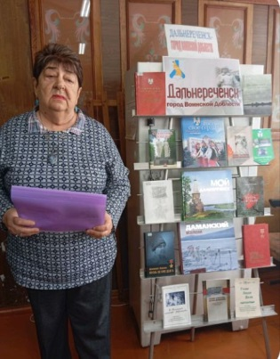
11 июня в библиотеке-филиале №7 состоялся час краеведения «Дальнереченск – город воинской доблести», посвященный Дню основания города. Библиотекарь познакомила присутствующих с историей города, ,ставшего цитаделью Российской пограничной службы и главными вехами его развития.

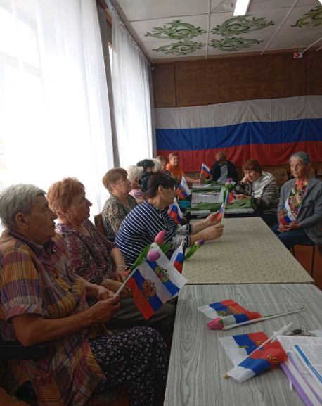
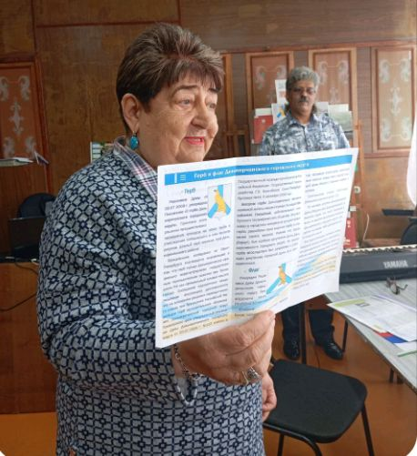

В Антарктиде – чудо птица,
Что мороза не боится.
До чего Пингвин хорош,
С музыкантом очень схож!
В Центральной библиотеке, в рамках библиомастерской «Волшебная бумага», прошел мастер-класс «Сказочный герой - ПИНГВИН». Ребята с большим интересом и энтузиазмом смастерили весёлых и очень забавных пингвинят и ушли домой со своими чудесными поделками, которые будут напоминать им о весело проведенном времени в библиотеке.

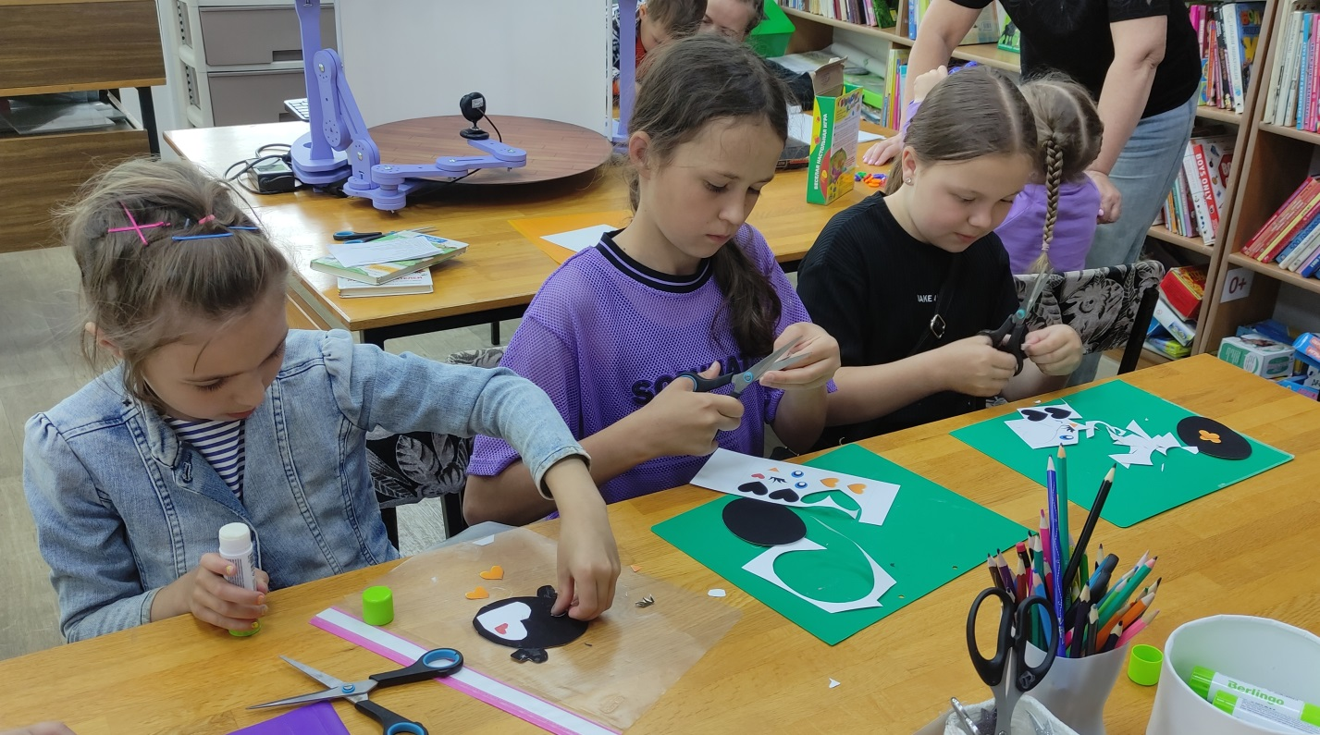

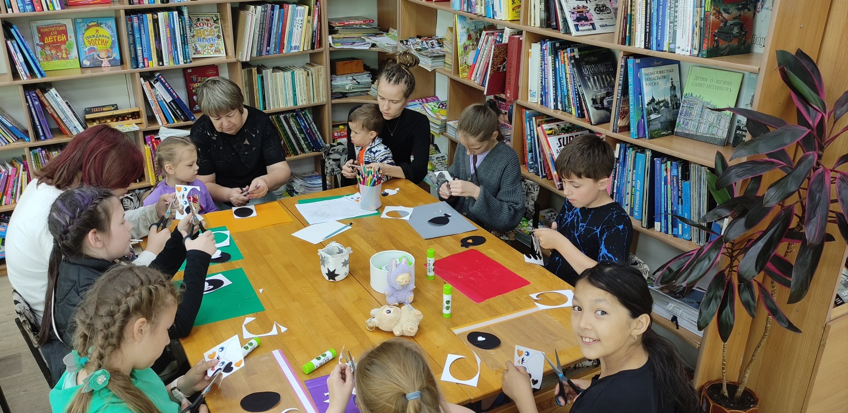

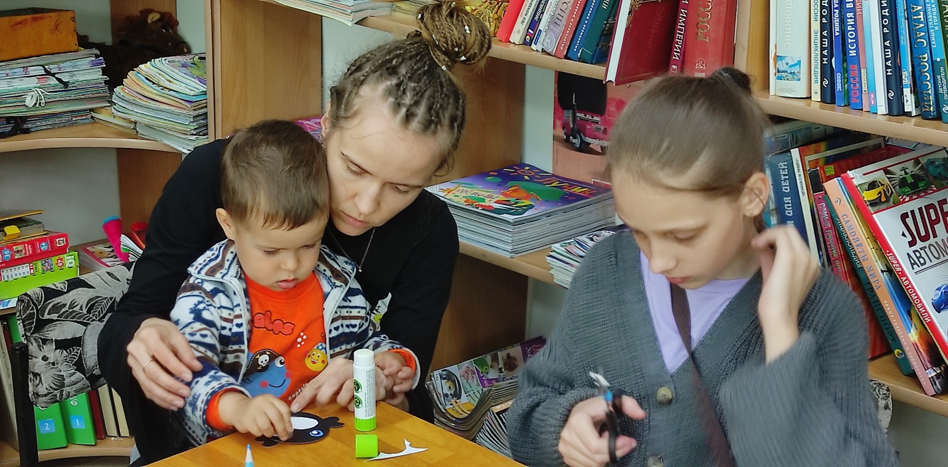

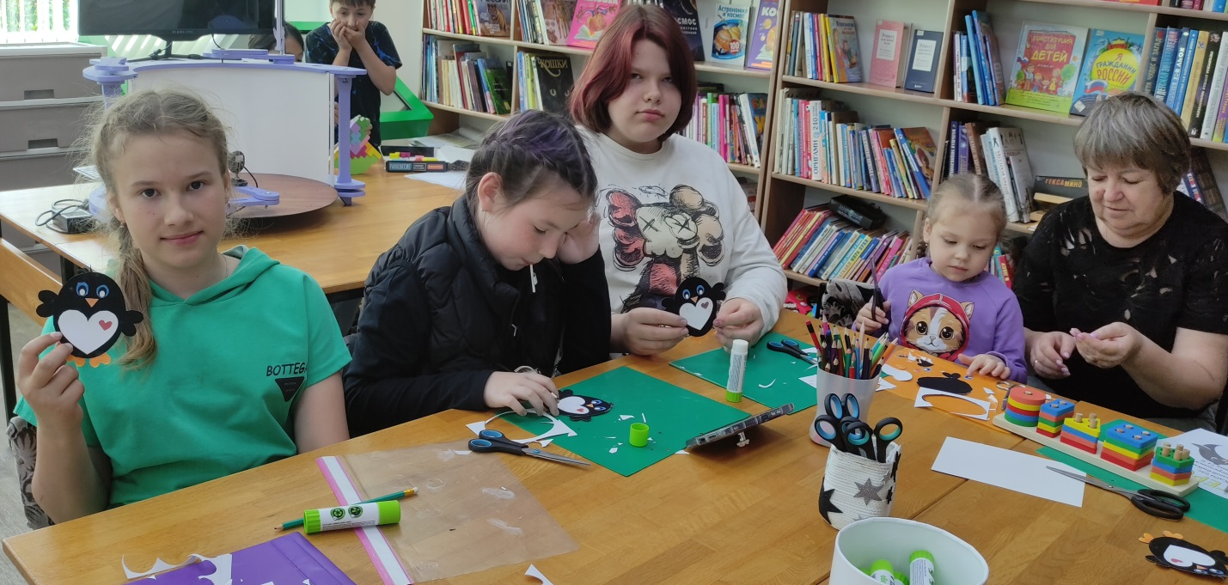

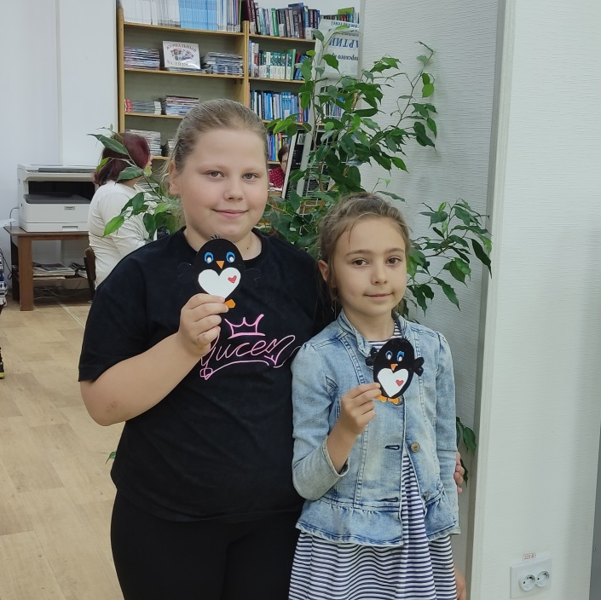
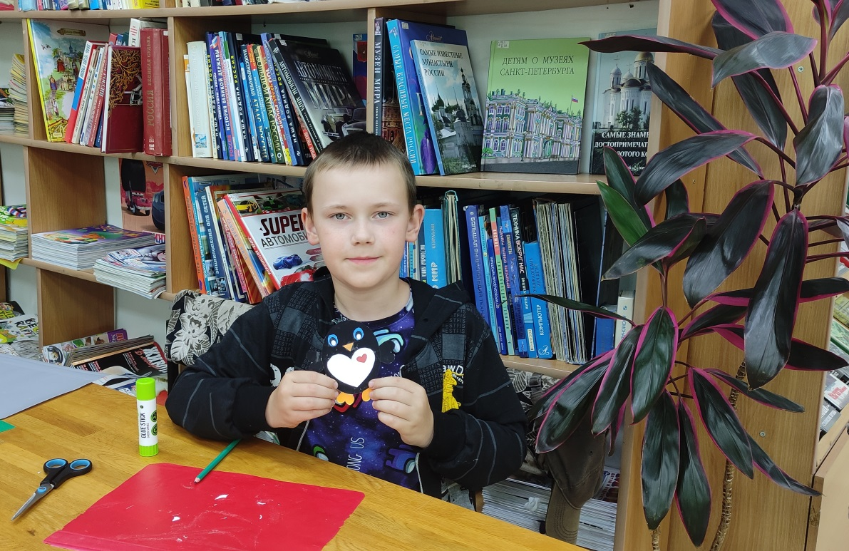

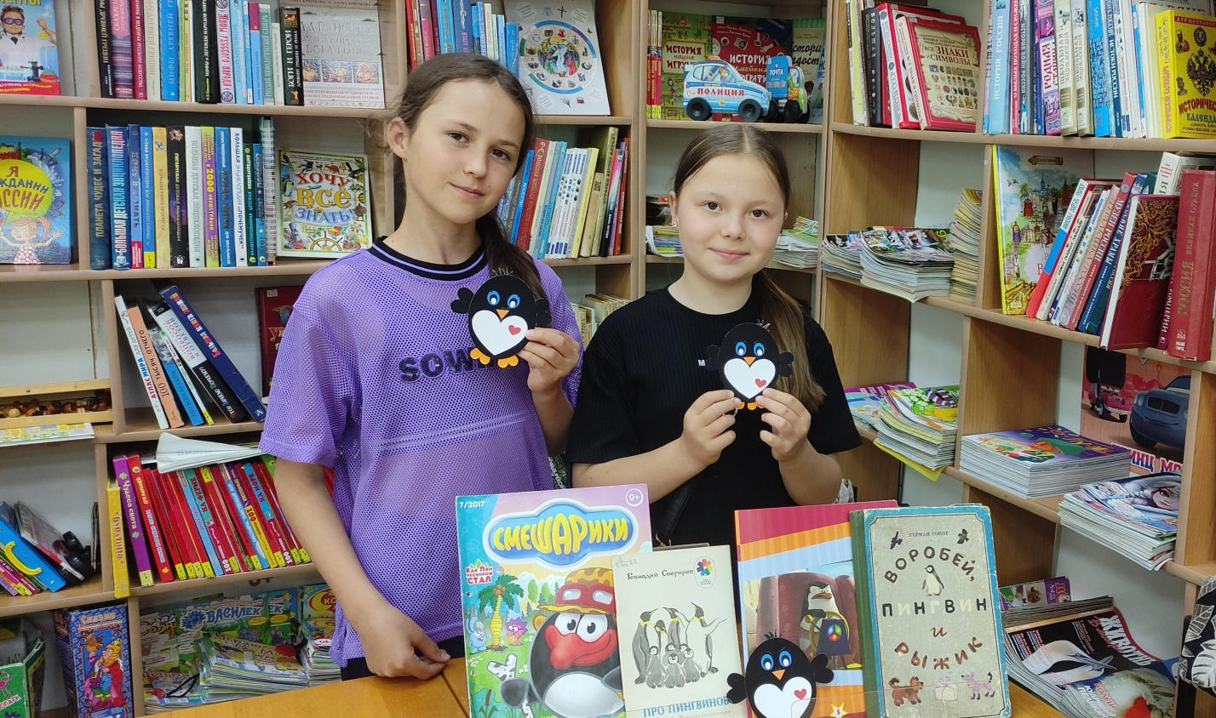

6 июня на открытии выставки картин Елены Шмидт случилось маленькое чудо! Распахнулась душа и взлетела птицей среди цветущих натюрмортов, живых букетов и ромашек с совершенно разным характером. А все потому, что с легкой руки художника открытие выставки «Искусство натюрморта» превратилось во встречу близких, друзей и соратников.
К тому же проведенный мастер-класс по рисованию ромашек был сравним больше с медитацией, чем с уроком и сопровождался видеорядом timelapse распускания цветов с завораживающей музыкой фортепиано вариации на тему Моцарта «Вальс цветов».
Елена Шмидт творец, созидатель и просто хороший друг. Картины ее наполнены хорошим настроением и личным смыслом. Мы желаем ей, чтобы эта выставка наполнила её новым эмоциями от отклика от зрителя.

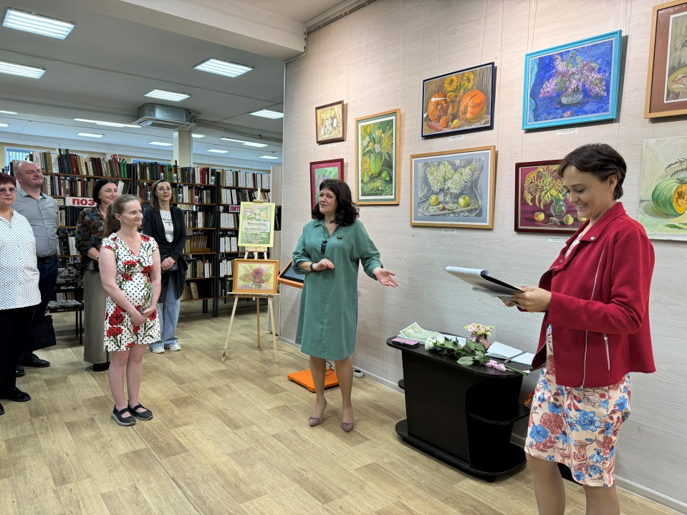
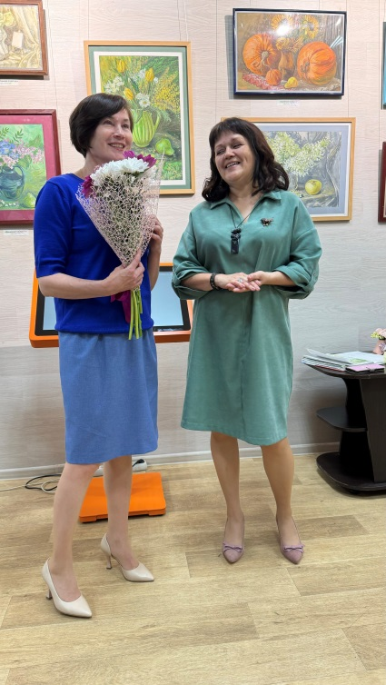

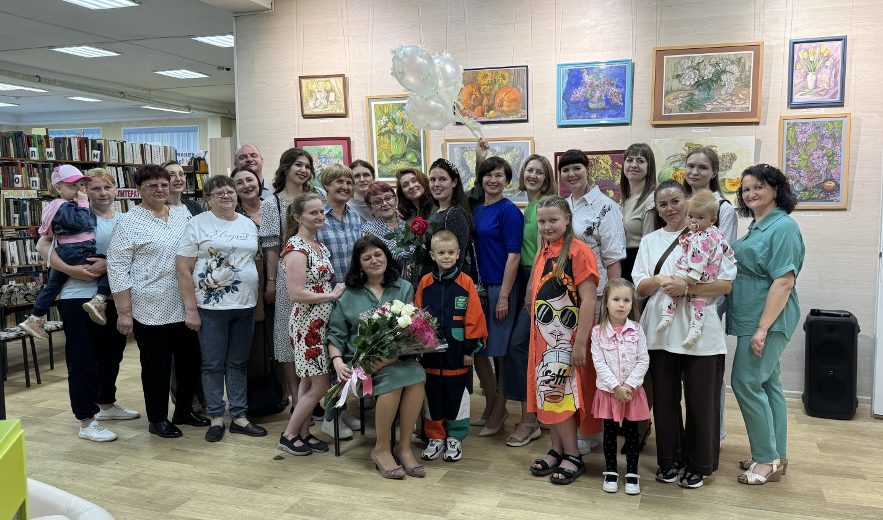

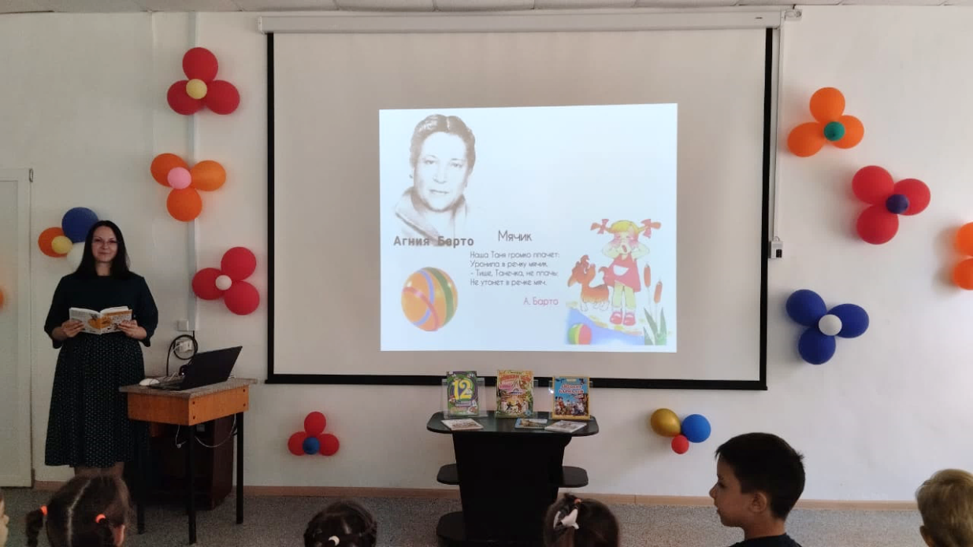
В Центральной библиотеке для воспитанников детских садов по программе «Дошколенок» была проведена литературная игра по произведениям К. Чуковского, В. Бианки, А. Барто, С. Маршака «Моё литературное открытие». Ребята разгадали загадки по стихотворениям про игрушки А. Барто, прошли состязание «Рифмовочка» по стихотворениям «Почта», «Где обедал воробей», «Усатый-полосатый» С. Маршака, а также ребята посмотрели мультфильм по стихотворению «Вот такой рассеянный» и прослушали чтение стихотворения «Сказка о глупом мышонке». Затем дети разгадали кроссворд по произведениям К. Чуковского. В завершении мероприятия библиотекарь прочитала детям произведение Виталия Бианки «Теремок».

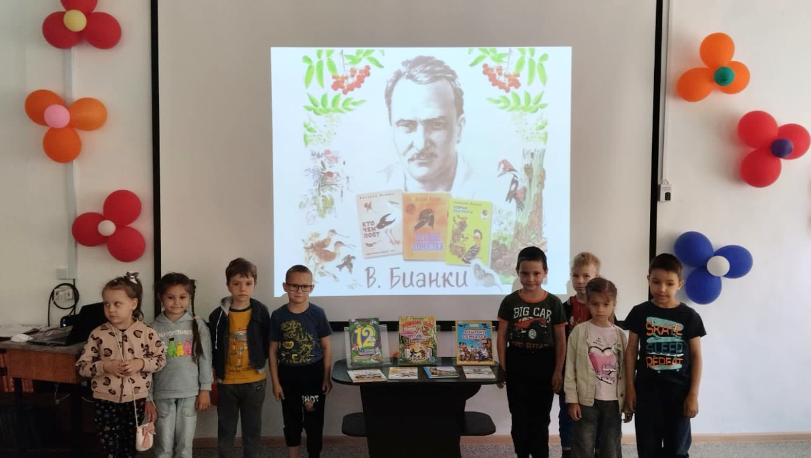

10 июня в библиотеке-филиале №2 прошли громкие комментированные чтения отрывка из повести В. П. Катаева «Сын полка». Мероприятие прошло в рамках программы «Летнее книгопутешествие» и было посвящено 80-летию произведения. После прочтения ребята пробовали придумать свое продолжение повести, рассуждали на тему любви своей Родины, мужества решительности, смекалки.
